**МБУК ВР «МЦБ» им. М. В. Наумова**

**Рябичевский отдел**

Сценарий

**В стихах и песнях – память о войне**

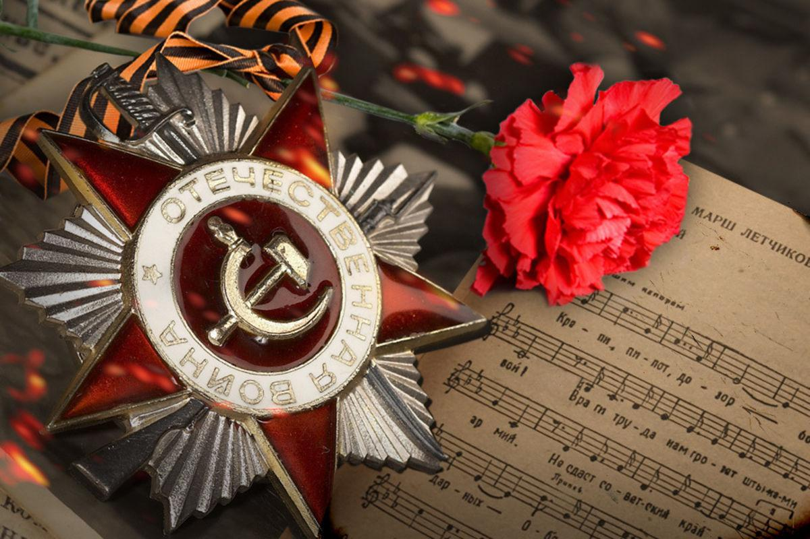

**Составитель:** Ткаченко М.В

**х. Рябичев**

**2023г.**

**Форма проведения:** музыкально-поэтическая программа

**Цель:** формирование чувства гордости за свою Родину, сохранение памяти о подвиге советского народа через знакомство с поэзией и песнями военных лет.

**1 ведущий:** Здравствуйте, уважаемые читатели, преподаватели и учащиеся! Мы рады приветствовать всех, кто собрался в этом зале!

**2 ведущий:** Есть события, даты, которые вошли в историю страны и даже в историю всей Земли. О них пишут книги, рассказывают легенды, сочиняют стихи, музыку. Главное же – о них помнят. И эта память передаётся из поколения в поколение и не даёт померкнуть далёким дням и событиям. Одним из таких событий стала Победа нашего народа против фашисткой Германии в Великой Отечественной войне.

**1чтец:** По всей стране, от края и до края,

Нет города такого, нет села,

Куда бы ни пришла **Победа мая**

Великого девятого числа!

И смотрит на сынов своих Россия,

Как будто лишь вчера закончен бой,

Проходят победители седые,

Победа остается молодой!

Как быстро бы года не пролетали,

От нас не отдаляется она.

И ей к лицу солдатские медали,

К лицу ей боевые ордена!

*И. Шаферан*

**1 ведущий:** 22 июня 1941 года в дверь каждой советской семьи постучалась страшная беда – началась война, которую позже назовут Великой Отечественной. Пройдёт 1418 дней и ночей с кровопролитными боями и тяжёлыми потерями, прежде чем огромными усилиями враг будет разбит и изгнан с родной земли. 1418 дней, каждый из которых отмечен болью в наших сердцах.

**2чтец:** Под пулями и взрывами снарядов,

Сквозь топи и метровые снега

К победе шли четыре года кряду

И гнали прочь коварного врага.

Форсировали водные преграды,

Врага в Керчи крушили и в Орле,

Ни днём, ни ночью он не знал пощады,

Был бит на море, в небе, на земле.

**2 ведущий:** Великая Отечественная война стала самым суровым испытанием для нашего народа. Победа ковалась на фронтах и в тылу нашей огромной страны. Все – от мала до велика – вносили свой посильный вклад для отпора захватчикам. Вместе с солдатами на фронте и рабочими в тылу в строй встала... и песня. Песня помогла выстоять народу и победить, она стала грозным оружием, не позволившим сломить дух советского народа. В самом начале войны советскими композиторами были созданы сотни новых песен, многие из которых сразу «ушли на фронт».

**1 ведущий:** Очень интересные воспоминания оставил Маршал Советского Союза И. Х. Баграмян. О первых, самых тяжёлых месяцах войны он писал: «Именно в этот труднейший период войны родилось много песен. Они были бодры и воспевали Родину, воспевали ненависть к врагу, мужество, отвагу, боевую дружбу – все то, что помогало преодолевать военные трудности, которым не было числа».

*Выступление учащихся музыкальной школы*

**2 ведущий:** Стихи и песни ярко отражали все события, происходящие на фронте и в тылу, согревали душу, призывали к подвигу. Лирика и музыка иногда лучше политруков говорили о патриотизме, солдатской дружбе и любви. Они были необходимы человеку как воздух, они не давали черстветь человеческим чувствам.

**1чтец:** *Жди меня, и я вернусь.*

*Только очень жди,*

*Жди, когда наводят грусть*

*Желтые дожди,*

*Жди, когда снега метут,*

*Жди, когда жара,*

*Жди, когда других не ждут,*

*Позабыв вчера.*

*Жди, когда из дальних мест*

*Писем не придет,*

*Жди, когда уж надоест*

*Всем, кто вместе ждет.*

*Жди меня, и я вернусь,*

*Не желай добра*

*Всем, кто знает наизусть,*

*Что забыть пора.*

*Пусть поверят сын и мать*

*В то, что нет меня,*

*Пусть друзья устанут ждать,*

*Сядут у огня,*

*Выпьют горькое вино*

*На помин души...*

*Жди. И с ними заодно*

*Выпить не спеши.*

*Жди меня, и я вернусь,*

*Всем смертям назло.*

*Кто не ждал меня, тот пусть*

*Скажет: - Повезло.*

*Не понять, не ждавшим им,*

*Как среди огня*

*Ожиданием своим*

*Ты спасла меня.*

*Как я выжил, будем знать*

*Только мы с тобой,-*

*Просто ты умела ждать,*

*Как никто другой.*

*К. Симонов*

**1 ведущий:** Песни ярко отражали все события, происходящие на фронте и в тылу, согревали душу, призывали к подвигу. Песни были необходимы человеку как воздух, они не давали черстветь человеческим чувствам.

*Выступление учащихся музыкальной школы*

**2 ведущий:** Песни о войне – это песни о Родине, о Встрече и Разлуке, об Утрате и Надежде.  Песни, которые свяжут ниточкой эти две такие непохожие, военную и мирную, жизни. И эта нить времен не прервется, пока будут петь военные песни. А у каждой песни своя история, свой путь, и своя судьба.

**1 ведущий:** Начало войны было ознаменовано появлением самой суровой и самой яркой военной песни, из когда-либо сложенных людьми. Это «Священная война». (звучит фрагмент песни).

**2 ведущий:** Кроме маршей, создавались и суровые песни-вальсы о войне. «Прощайте скалистые горы» – песня, посвященная воинам-североморцам, и родилась она на Северном флоте. Однажды, листая старые газетные подшивки, композитор Евгений Жарковский наткнулся на стихи Николая Бунина, которые он переложил на мелодию. (звучит фрагмент песни).

**1 ведущий:** Одной из первых лирических песен, появившихся в 1941 году, стала песня Василия Павловича Соловьева-Седого «Вечер на рейде» на слова Александра Чуркина. Зимой композитор выступал на Калининском фронте. После в неформальной обстановке его попросили спеть что-нибудь «для души». Уже со второго куплета ему стали подпевать бойцы. (звучит фрагмент песни).

**2 ведущий:** Одной из самых популярных песен войны стала известная «Катюша». Ещё в 1938 году её создали поэт Михаил Исаковский и композитор Матвей Блантер, а в годы войны, когда тысячи других Катюш отправились на фронт, появились песни переиначенные, о сражающейся Катюше – разведчице, медсестре, партизанке. Но особое звучание песня приобрела, когда народ дал ласковое название «катюша» новому оружию – гвардейскому миномёту.

*Выступление учащихся музыкальной школы*

**1 ведущий:** Особое место в солдатских сердцах заняла песня «В землянке». Стихотворение даже для печати не предназначалось, а когда песня появилась, была принята всеми. И навсегда поселилась в солдатских окопах и блиндажах. Слова принадлежат поэту Алексею Суркову, который передал их композитору Константину Листову, а уже Леонид Утёсов сделал её одним из самых востребованных шлягеров войны. (звучит фрагмент песни).

**2 ведущий:** Продолжая тему песен войны нельзя не вспомнить такие известные и любимые всеми песни как: «Синий платочек», «Темная ночь», «Огонек» и др. Песни военных лет продолжают поддерживать историческую память и не дают забыть о Великом подвиге нашего народа. Сегодня песни военной эпохи продолжают быть востребованными и занимают особое место в национальном репертуаре. Мы поём их не только 9 Мая, когда не петь их просто невозможно, но и за дружеским застольем, за семейным ужином, когда невзначай кто-то из близких вспомнит о дедушке фронтовике и его любимой песне, на корпоративах и в туристических походах у костра.

*Выступление учащихся музыкальной школы*

**1 ведущий:** К сожалению, и наше время уже нельзя назвать мирным, наши воины опять сражаются. А нам остается поддерживать их и надеяться, что они вернуться с Победой, также как когда-то в 1945 их деды и прадеды.

И сейчас я предлагаю всем встать и исполнить нашу главную песню - «День Победы»!

**Список использованных информационных источников**

1. Великая Отечественная война в лирике и прозе. В 2 т.: Т. 1. – М.: Дрофа: Вече, 2002. – 512 с. – (Библиотека отечественной классической художественной литературы).

2. Симонов К., Стихотворения и поэмы. М.: Худ.лит. – 1982. – 274с.

3. <https://www.chitalnya.ru/work/3287049/>